合同编号:0232-2021-Q
组织认证证书信息确认书
为保证认证证书准确反映组织实际情况及管理体系特点，请将组织准确名称、地址、体系覆盖范围等有关信息正式表述如下，以便打印认证证书时作为依据。
组织名称 (中文)：江苏新荣鹏石油机械有限公司
(英文)：Jiangsu Xinrongpeng Petroleum Machinery Co., Ltd
组织注册地址(中文)：盐城市盐都区大冈镇卧龙西路88号（N）邮编: 224043
(英文)：(N) 88 Wolong West Road, Dagang Town, Yandu District, Yancheng City.
组织经营地址(中文)：盐城市盐都区大冈镇卧龙西路88号（N）邮编:224043
(英文)：(N) 88 Wolong West Road, Dagang Town, Yandu District, Yancheng City.
□组织经营地址1(中文)：邮编:
(英文)：
组织机构代码证号（社会信用号）：91320903MA1NLHBR1W 传真： 电话.：18962088238
法人代表：荣九堂 管代/联系人(职务)：卞连珠 组织人数：20
认证标准：GB/T19001-2016/ISO9001:2015认证类型：二阶段
变更内容：□组织名称变更□地址变更□认证范围变更（□扩大□缩小）

盘根盒、泄油器、螺杆钻具及配件、石油钻采配件的生产

□QMS（英文：）：Production of packing box, Oil discharger, Screw drill and accessories, Oil drilling and production accessories

□EMS（英文：）：

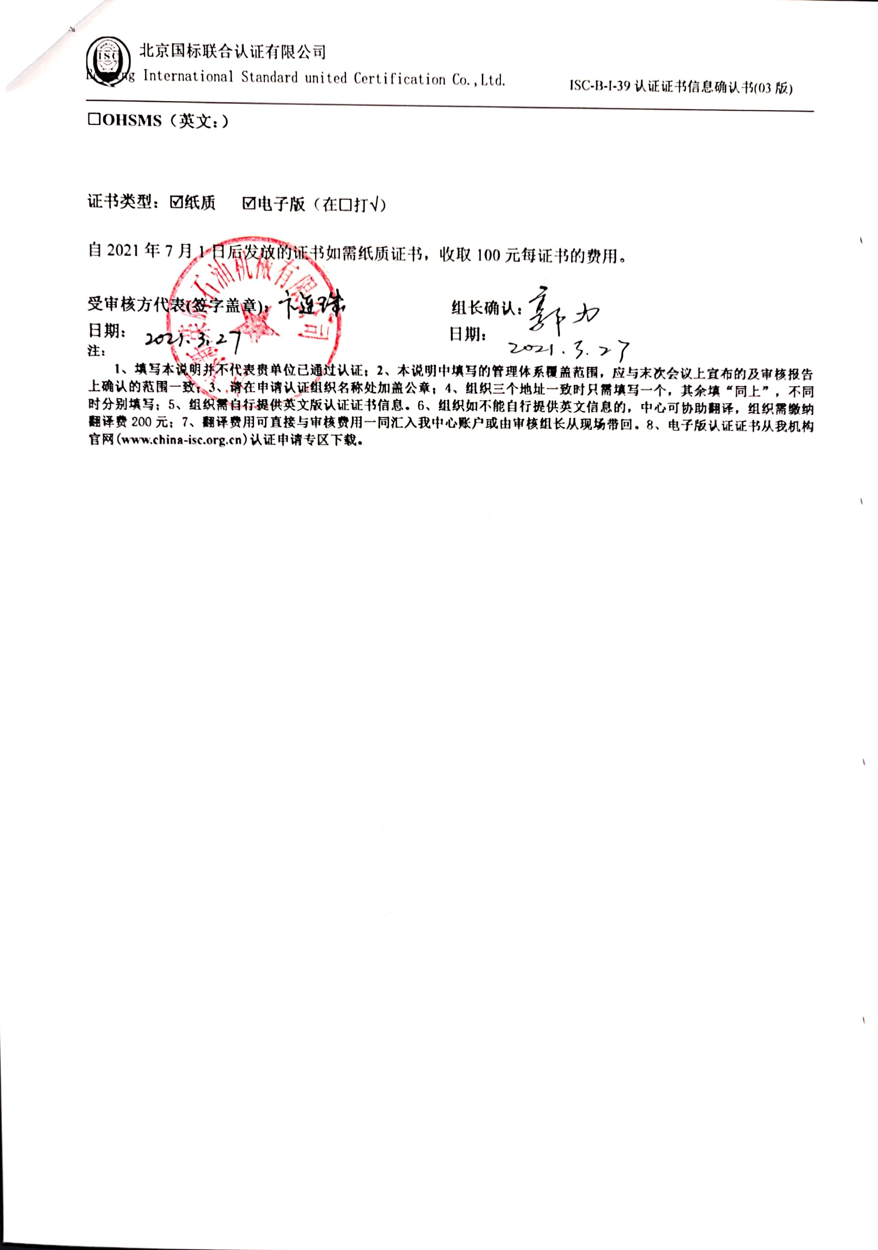
□OHSMS（英文：）

证书类型：纸质 电子版（在打√）
自2021年7月1日后发放的证书如需纸质证书，收取100元每证书的费用。

受审核方代表(签字盖章)： 组长确认：
日期： 日期：
注：
1、填写本说明并不代表贵单位已通过认证；2、本说明中填写的管理体系覆盖范围，应与末次会议上宣布的及审核报告上确认的范围一致；3、请在申请认证组织名称处加盖公章；4、组织三个地址一致时只需填写一个，其余填“同上”，不同时分别填写；5、组织需自行提供英文版认证证书信息。6、组织如不能自行提供英文信息的，中心可协助翻译，组织需缴纳翻译费200元；7、翻译费用可直接与审核费用一同汇入我中心账户或由审核组长从现场带回。8、电子版认证证书从我机构官网(www.china-isc.org.cn)认证申请专区下载。

